CFGS Desarrollo de Aplicaciones Multiplataforma  DAM | José Ramón Blanco Gutiérrez  Bases de Datos  Tarea 4
Enunciado.
La tarea consiste en realizar consultas en SQL sobre el Sistema de Información descrito a continuación:

- Una empresa está organizada en Departamentos.
- Cada departamento se ubica físicamente en un Centro de trabajo, pudiendo contener un Centro más de un Departamento.
- Cada departamento tiene un director que es un empleado de la empresa y puede desempeñar el cargo en Propiedad o en Funciones.
- Cada departamento depende de otro departamento, excepto el de más alto nivel, que no depende de ninguno.
- Cada departamento tiene a su cargo a varios departamentos, excepto los departamentos de más bajo nivel, de los cuales no depende ninguno.
- Cada empleado tiene una categoría que lleva asociada un complemento de Julio y otro de Navidad, y pertenece a un departamento.
- De los Centros interesa almacenar el código, que es único para cada Centro, Direccion y localidad.
- De los Departamentos interesa almacenar el código, que es único para cada dpto, y la siguiente información: Denominacion, Centro en el que está ubicado, departamento del que depende, en el caso de dependa e alugno, Empleado jefe, Tipo de empleado jefe (si es en propiedad o en funciones, y presupuesto asignado.
- De los Empleados interesa almacenar el código, que es único para cada empleado, y la siguiente información nombre, ap1, ape2, direccion, localidad, telef, Departamento en el que trabaja, categoría que tiene, comision (solo la tendrán algunos empleados, otros tendrán nulos) , y salario
- De las Categorías interesa almacenar el código, que es único para cada Categoría, la denominación de categoría y el importe de paga extra de julio y el importe de septiembre.

En el script BD04_Tarea_creadptoyCarga.sql, contenido en el PDF del enlace, tienes las sentencias para crear el usuario c##dpto con clave dpto y las tablas y añadir datos para probar las sentencias SQL que se piden en la tarea.

PDF con sentencias script creadptoyCarga.sql

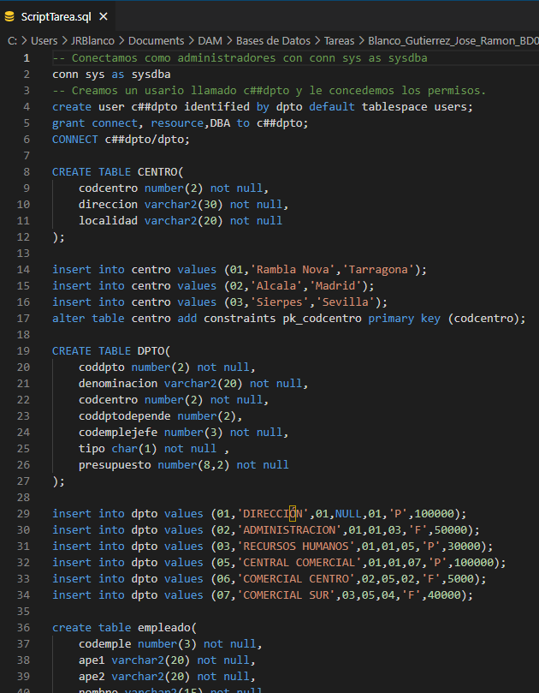
Crea un script con las sentencias del pdf y ejecútalo. El script conecta como administrador con “sys as sysdba”, crea el usuario c##dpto, las tablas e inserta contenido en ellas.

Ejecutamos el SQLPLUS y nos autentificamos con SYS AS SYSDBA | 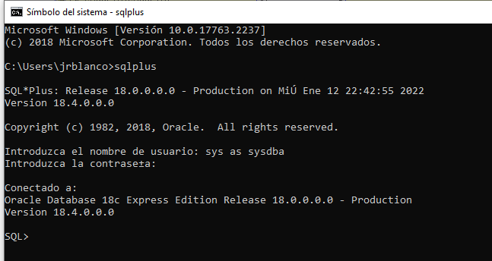
Ejecutamos el script SQL | 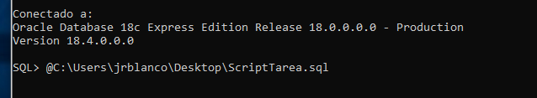

Obtén el diagrama del modelo relacional siguiendo los pasos del enlace
Obtención del modelo entidad relación a partir de las tablas con SQLDeveloper
para entender bien el esquema, sus tablas y la relación entre ellas.

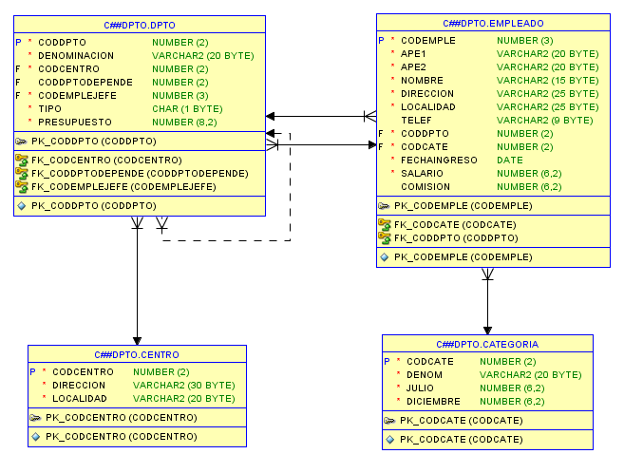

Como tarea realiza los siguientes requerimientos en SQL:
1. Obtener los nombres y salarios de los empleados con más de 1000 euros de salario por orden alfabético.
SELECT nombre || ' ' ||ape1 || ' ' || ape2 as Nombre, salario
FROM EMPLEADO
WHERE salario > 1000
ORDER BY nombre;
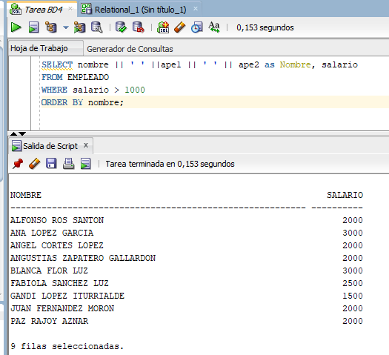
2. Obtener el nombre de los empleados cuya comisión es superior al 20% de su salario.
SELECT nombre || ' ' ||ape1 || ' ' || ape2 as Nombre
FROM EMPLEADO
WHERE comision > (salario*0.2);
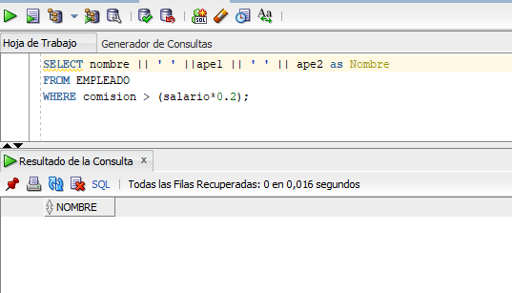
3. Obtener el código de empleado, código de departamento, nombre y sueldo total en pesetas de aquellos empleados cuyo sueldo total (salario más comisión) supera los 1800 euros. Presentarlos ordenados por código de departamento y dentro de éstos por orden alfabético.
SELECT codemple, coddpto, nombre||' '||ape1||' '||ape2 as Nombre, ROUND((salario+NVL(comision,0))*166.386,0) as "Sueldo Pts"
FROM EMPLEADO
WHERE salario+NVL(comision,0) > 1800
ORDER BY coddpto, nombre ASC;
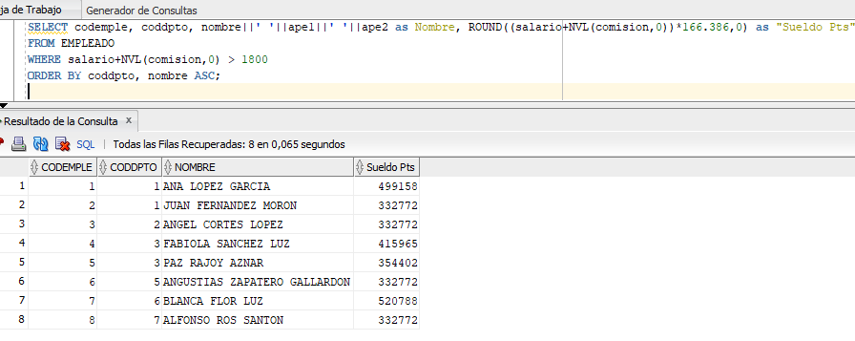
4. Obtener por orden alfabético los nombres de empleados cuyo salario igualen o superen en más de un 5% al salario de la empleada ‘MARIA JAZMIN’.
SELECT nombre ||' '|| ape1 as Nombre, salario
FROM EMPLEADO
WHERE salario >= (select salario from empleado where nombre ||' '|| ape1 = 'MARIA JAZMIN')*1.05
ORDER BY nombre ASC;
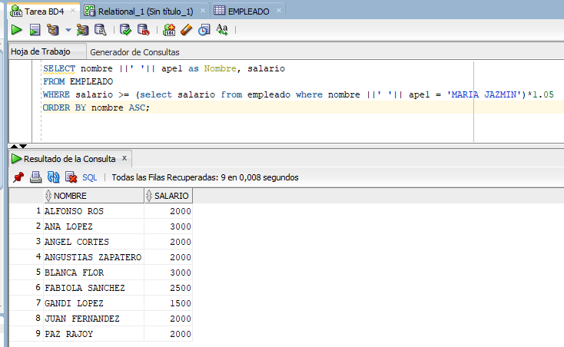
5. Obtener una listado ordenado por años en la empresa con los nombres, y apellidos de los empleados y los años de antigüedad en la empresa
SELECT nombre,ape1,ape2,TRUNC(MONTHS_BETWEEN(SYSDATE,fechaingreso)/12) as "Años Antigüedad"
FROM EMPLEADO
ORDER BY fechaingreso ASC;
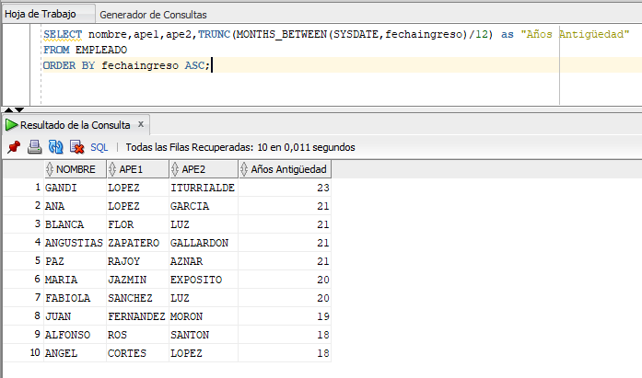
6. Obtener el nombre de los empleados que trabajan en un departamento con presupuesto superior a 50.000 euros. Hay que usar predicado cuantificado;
SELECT E.nombre ||' '||E.ape1||' '||E.ape2 as Nombre
FROM EMPLEADO E INNER JOIN dpto D ON (E.coddpto=D.coddpto)
WHERE d.presupuesto > 50000;
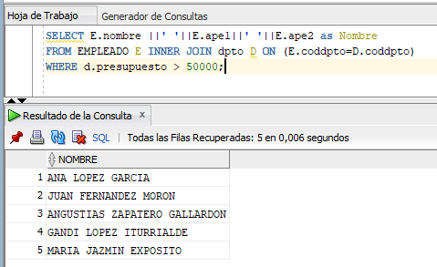
7. Obtener los nombres y apellidos de empleados que más cobran en la empresa.Considerar el salario más la comisión.
SELECT nombre, ape1, ape2
FROM empleado
WHERE salario+comision = (SELECT MAX(salario+comision)FROM EMPLEADO);
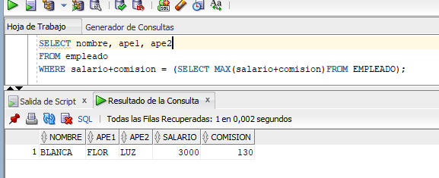
8. Obtener en orden alfabético los nombres de empleado cuyo salario es inferior al mínimo de los empleados del departamento 1.
SELECT nombre ||' '||ape1 as Nombre
FROM empleado
WHERE salario < (SELECT MIN(salario) FROM EMPLEADO WHERE coddpto=1)
ORDER BY nombre ASC;
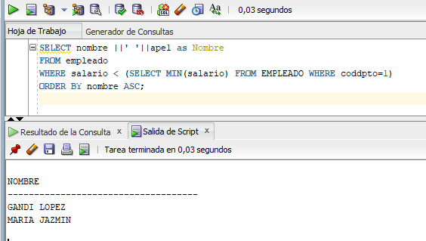
9. Obtener los nombre de empleados que trabajan en el departamento del cuál es jefe el empleado con código 1.
SELECT nombre ||' '||ape1 as Nombre
FROM empleado
WHERE coddpto = (select distinct coddpto from dpto where dpto.codemplejefe = 1);
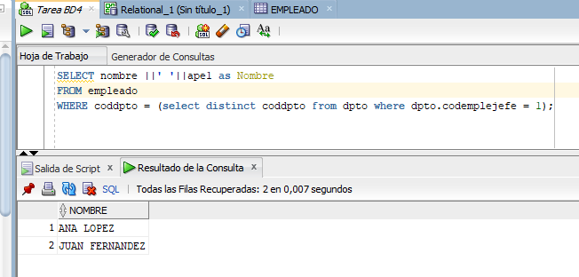
10. Obtener los nombres de los empleados cuyo primer apellido empiece por las letras p, q, r, s
SELECT nombre ||' '||ape1 as Nombre
FROM empleado
WHERE lower(ape1) LIKE 'p%' OR lower(ape1) LIKE 'q%' OR lower(ape1) LIKE 'r%' OR lower(ape1) LIKE 's%';
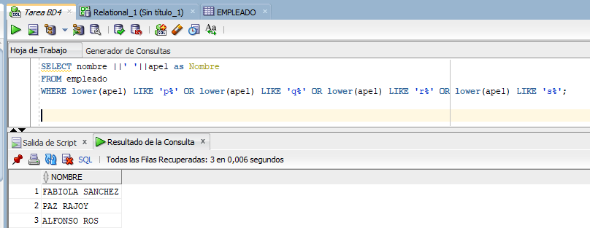
11. Obtener los empleados cuyo nombre de pila contenga el nombre JUAN.
SELECT nombre ||' '||ape1 as Nombre
FROM empleado
WHERE lower(nombre) LIKE '%juan%';
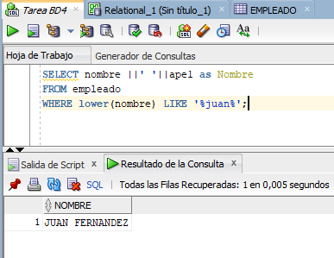

12. Obtener los nombres de los empleados que viven en ciudades en las que hay algún centro de trabajo
SELECT nombre||' '||ape1||' '||ape2 as Nombre
FROM EMPLEADO
WHERE lower(localidad) IN (SELECT lower(localidad) FROM CENTRO);
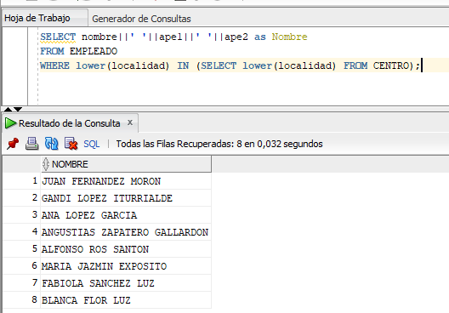
13. Obtener el nombre del jefe de departamento que tiene mayor salario de entre los jefes de departamento.
SELECT nombre,ape1,ape2
FROM EMPLEADO
WHERE salario = (SELECT MAX(salario)
FROM empleado
WHERE codemple IN (SELECT codemplejefe FROM dpto));
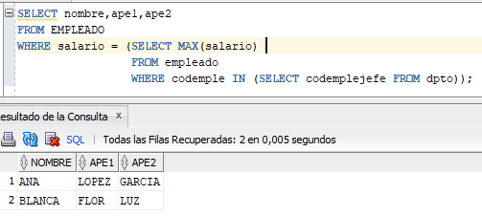
14. Obtener en orden alfabético los salarios y nombres de los empleados cuyo salario sea superior al 60% del máximo salario de la empresa.
SELECT nombre||' '||ape1||' '||ape2 as Nombre, salario
FROM EMPLEADO
WHERE salario > (SELECT MAX(salario) FROM empleado)*0.6
ORDER BY nombre ASC;
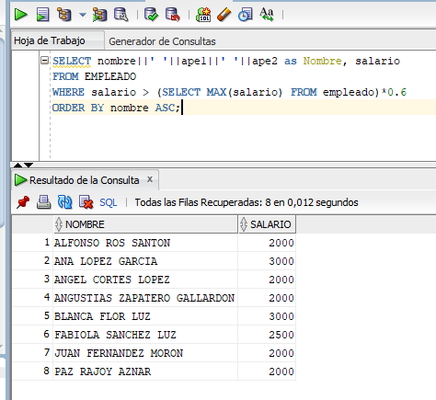
15. Obtener en cuántas ciudades distintas viven los empleados
SELECT distinct localidad
FROM EMPLEADO;
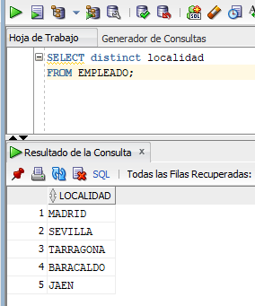
16. El nombre y apellidos del empleado que más salario cobra
SELECT nombre||' '||ape1||' '||ape2 as Nombre, salario
FROM EMPLEADO
where salario IN (select max(salario) from empleado);
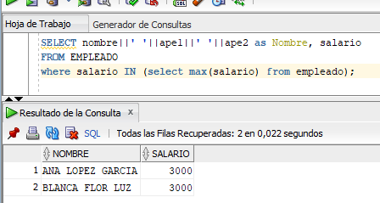
17. Obtener las localidades y número de empleados de aquellas en las que viven más de 3 empleados
SELECT localidad, count(*) as "Nº Empleados"
FROM EMPLEADO
GROUP BY localidad
HAVING count(*) > 3;
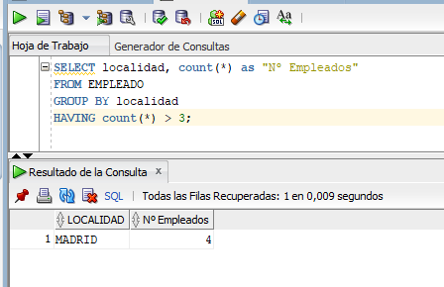
18. Obtener para cada departamento cuántos empleados trabajan, la suma de sus salarios y la suma de sus comisiones para aquellos departamento en los que hay algún empleado cuyo salario es superior a 1700 euros.
SELECT d.denominacion,COUNT(e.codemple) as "Empleados",
SUM(e.salario) as "Suma Salarios",
SUM(NVL(e.comision,0)) as "Suma Comisión"
FROM EMPLEADO E INNER JOIN DPTO D ON (E.coddpto=D.coddpto)
WHERE e.codemple IN (select codemple from empleado where salario > 1700)
GROUP BY d.denominacion;
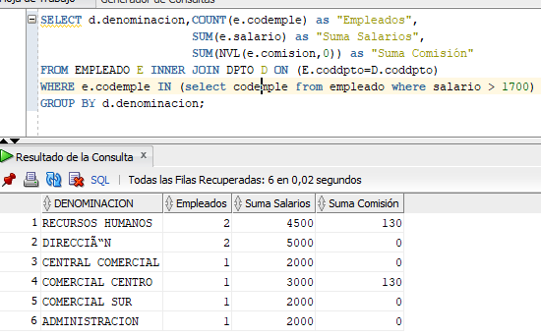
19. Obtener el departamento que más empleados tiene
SELECT d.denominacion,COUNT(e.codemple)
FROM DPTO D INNER JOIN EMPLEADO E ON (D.coddpto=E.coddpto)
GROUP BY d.denominacion
having count(e.codemple)>= all (select count (*) from empleado group by coddpto);
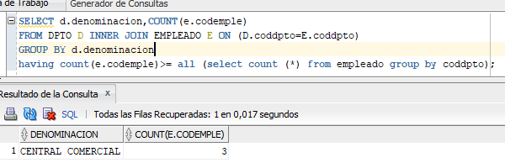
20. Obtener los nombres de todos los centros y los departamentos que se ubican en cada uno,así como aquellos centros que no tienen departamentos.
SELECT c.localidad as "Centro",c.direccion, d.denominacion as "Departamento"
FROM dpto D RIGHT JOIN centro C ON (D.codcentro=C.codcentro);
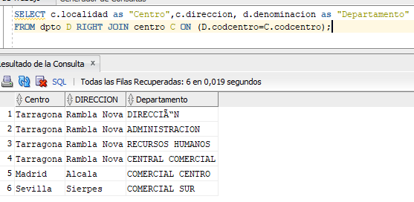
21. Obtener el nombre del departamento de más alto nivel, es decir, aquel que no depende de ningún otro.
SELECT denominacion
FROM DPTO
WHERE coddptodepende is NULL
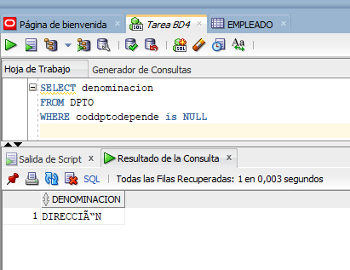
22. Obtener todos los departamentos existentes en la empresa y los empleados (si los tiene) que pertenecen a él.
SELECT D.denominacion,E.nombre, E.ape1, E.ape2
FROM DPTO D LEFT JOIN EMPLEADO E ON (D.coddpto=E.coddpto);
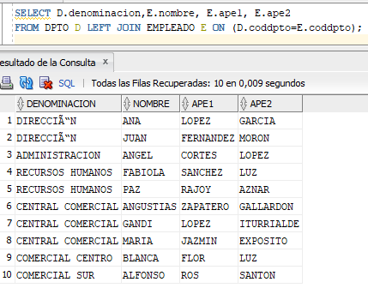
23. Obtener un listado en el que aparezcan todos los departamentos existentes y el departamento del cual depende,si depende de alguno.
SELECT DD.denominacion, d.denominacion
FROM DPTO D RIGHT JOIN DPTO DD ON (d.coddpto=dd.coddptodepende);
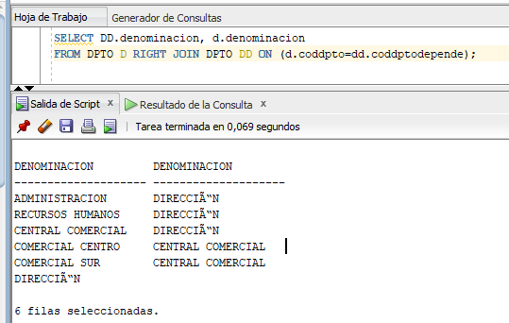
24. Obtener un listado ordenado alfabéticamente donde aparezcan los nombres de los empleados y a continuación el literal "tiene comisión" si la tiene,y "no tiene comisión" si no la tiene.
SELECT nombre, ape1, ape2, CASE
WHEN comision IS NULL THEN 'No tiene comision'
ELSE 'tiene comision'
END as "Comisión"
FROM empleado
ORDER BY nombre,ape1,ape2;
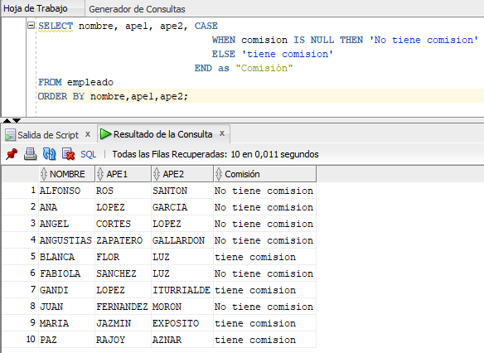
25. Obtener un listado de las localidades en las que hay centros y no vive ningún empleado ordenado alfabéticamente.
SELECT codcentro, localidad
FROM CENTRO
WHERE lower(localidad) NOT IN (select lower(localidad) from empleado)
ORDER BY localidad ASC;
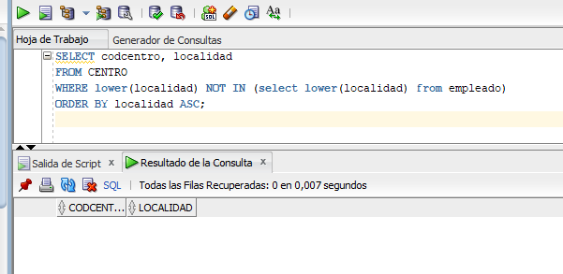
26. Obtener un listado de las localidades en las que hay centros y además vive al menos un empleado ordenado alfabéticamente.
SELECT codcentro, localidad
FROM CENTRO
WHERE lower(localidad) IN (select lower(localidad) from empleado)
order by localidad ASC;
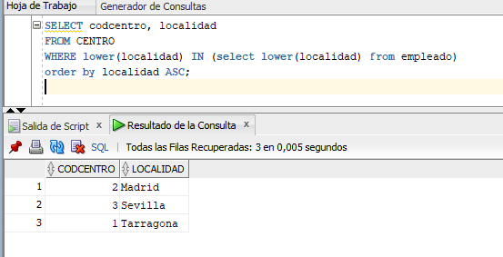
27. Esta cuestión puntúa por 2. Se desea dar una gratificación por navidades en función de la antigüedad en la empresa siguiendo estas pautas:
- Si lleva entre 1 y 5 años, se le dará 100 euros
- Si lleva entre 6 y 10 años, se le dará 50 euros por año
- Si lleva entre 11 y 20 años, se le dará 70 euros por año
- Si lleva más de 21 años, se le dará 100 euros por año
SELECT nombre, ape1, ape2, TRUNC(MONTHS_BETWEEN(SYSDATE,fechaingreso)/12) as "Años Empresa",
CASE
WHEN TRUNC(MONTHS_BETWEEN(SYSDATE,fechaingreso)/12) BETWEEN 1 AND 5 THEN 100
WHEN TRUNC(MONTHS_BETWEEN(SYSDATE,fechaingreso)/12) BETWEEN 6 AND 10 THEN 50
WHEN TRUNC(MONTHS_BETWEEN(SYSDATE,fechaingreso)/12) BETWEEN 11 AND 20 THEN 70
WHEN TRUNC(MONTHS_BETWEEN(SYSDATE,fechaingreso)/12) >= 21 THEN 100
ELSE 0
END as "Gratificación"
FROM EMPLEADO;
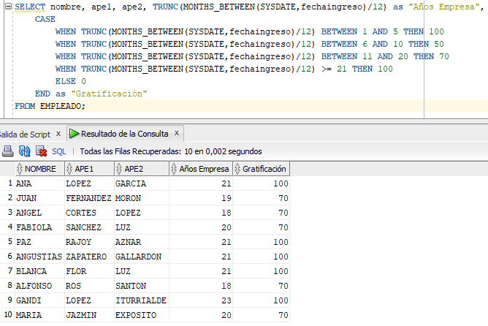
28. Obtener a los nombres, apellidos de los empleados que no son jefes de departamento.
SELECT e.codemple, e.nombre, e.ape1, e.ape2
FROM EMPLEADO E JOIN DPTO D ON (e.coddpto=d.coddpto)
where e.codemple NOT IN (SELECT codemplejefe FROM DPTO);
